o cordoeiro de bagdá
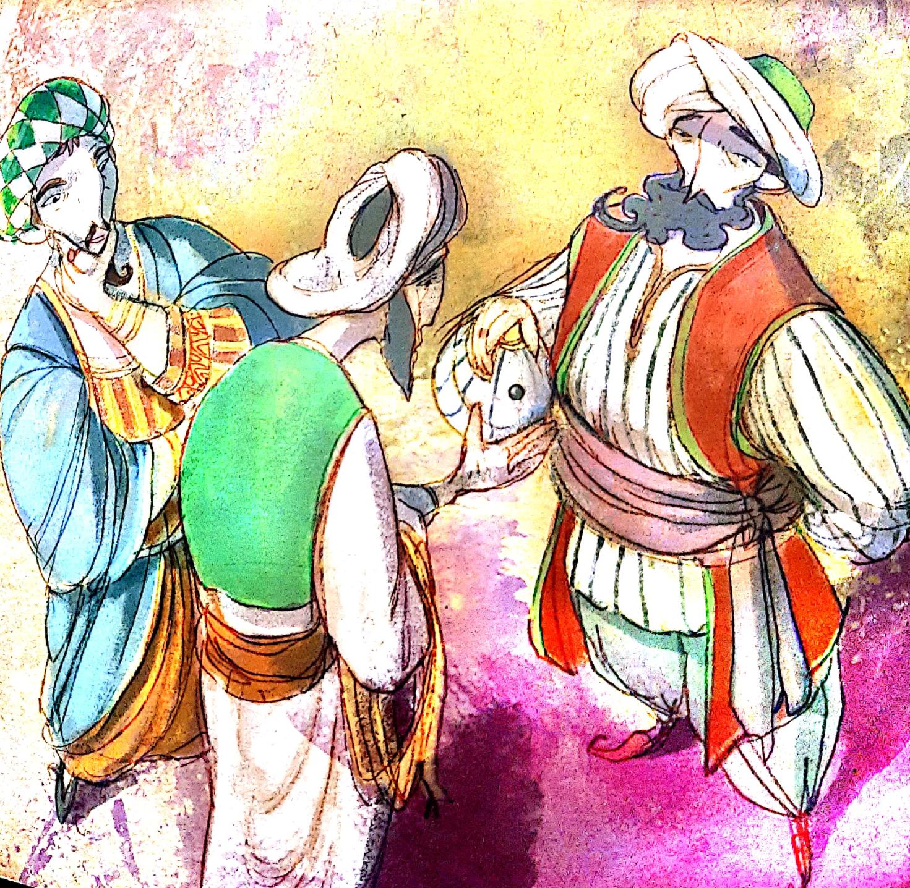

Último capítulo da história.
Fiquei na maior felicidade. Era um dia de sorte. Tínhamos almoçado um excelente peixe assado e eu ainda ganhava cinquenta moedas. Fui com minha mulher ao mercado, compramos mantimentos, roupas de que precisávamos, ferramentas novas e material para fazer cordas. Depois voltamos para casa e guardamos o que sobrou num buraco que cavamos, embaixo do tapete em que dormíamos.
Nossos filhos também estavam felizes, de barriga cheia e brincando com um pedaço de vidro. Minha mulher explicou:
- Estava na barriga do peixe que o vizinho trouxe. Brilha muito quando a luz bate nele. As crianças estão desde cedo brincando com esse vidro.
Os dias que se seguiram também foram bons. Com boas ferramentas e material de qualidade, pude fabricar muitas cordas e não faltaram fregueses para elas. E os meninos se divertiam com seu vidro brilhante.
Daí a umas duas semanas, a mulher de um mercador veio comprar uma corda para amarrar uns fardos. Quando viu os meninos brincando com aquele caco de vidro, pediu para examinar de perto e ofereceu vinte moedas por ele. Meu filho ia vender, mas minha mulher não quis. A compradora insistiu, ofereceu mais. Aí foi que ela se recusou, desconfiou de todo aquele interesse.
Mas, no dia seguinte, a mulher voltou com o marido. Pediram para ver o vidro e ofereceram cem moedas. Duzentas. Trezentas. Minha mulher disse que tinha que me consultar. E, de noite, quando me contou o acontecido, resolvi que iria levar o tal pedaço de vidro à loja de Hassib, o joalheiro, para saber do que se tratava.
Eu nunca podia imaginar que valesse tanto. Era um diamante.
- O maior e mais puro diamante que já vi – garantiu Hassib. – Não o venda por menos de cem mil moedas. Talvez chegue a cento e cinquenta mil. Se quiser, eu fico com ele e lhe pago imediatamente as cem mil moedas.
E como é que eu ia guardar cem mil moedas? Não fazia ideia. Mas Hassib combinou comigo que as guardaria em seu cofre e eu poderia ir pegando à medida que precisasse. Anotaríamos tudo e ele me ajudaria a encontrar trabalhadores que pudessem construir uma casa segura, e uma oficina grande, em que eu poderia ter empregados que me ajudassem a fazer todas as cordas que conseguisse vender.
Assim fizemos. Em pouco tempo já tínhamos construído esse edifício onde moro agora. Entrando por este lado, é um palácio. Pela rua seguinte, é a maior fábrica de cordas que existe.
Foi aqui que Sadi e Saad me encontraram, quando voltaram depois que decorreram os seis meses. Dessa vez os recebi muito bem, com finos petiscos, músicos tocando e pudemos conversar sentados em almofadas de seda sobre tapetes em um piso de mármore. Contei-lhes o que me acontecera e como eu me sentia agradecido pelo pedacinho de chumbo que Saad me dera.
Mais uma vez, Sadi não quis acreditar no que eu dizia, enquanto Saad insistia em afirmar que Alá me protegera.
Enquanto discutiam, um criado veio avisar que um vendedor estava à porta e teimava em falar comigo. Mandei-o entrar. Era aquele a quem, um ano antes, minha mulher dera o vaso com farelo velho em troca de dois pedaços de sabão.
- Desculpe, mas só agora fui vender o vaso de barro. Para isso, tive que jogar fora o farelo bichado. E descobri que, no fundo, estava esse saquinho com moedas. Só pode ser seu – disse ele.
E me estendeu a bolsinha de couro que eu julgava perdida.
- Fique com ela – respondi. – Em recompensa por sua honestidade. E também porque sei que Alá assim o quis.
Agora eu tinha moedas de sobra. Podia devolver a Sadi as duzentas que ele me adiantara. Alá é justo. E gostei da coincidência de que o vendedor de sabão tivesse chegado bem naquela hora. Isso lhe permitia ver que eu não mentira.
Foi, portanto, com alegria que acompanhei o vendedor até a porta de casa, sempre conversando com meus hóspedes.
Bem nesse momento, meus filhos vinham correndo, numa algazarra pela rua:
- Pai, veja o que encontramos!
Um deles vinha brincando com a bola de que não se separavam. Mas o outro trazia na mão uma tira de pano.
- O senhor ficou tão triste quando perdeu que achamos melhor trazer, mesmo estando velho e rasgado.
- É aquele seu turbante...
Olhei bem e vi que era mesmo.
- Onde vocês o acharam?
- Estava na beira do rio. Estávamos jogando bola, ela rolou para lá e foi cair perto de um ninho abandonado.
- É... Quando a gente olhou, seu turbante estava lá.
Peguei os farrapos de pano, rasgados e desbotados, e fui desenrolando. Lá dentro estava a primeira bolsinha de couro que eu recebera, com as noventa moedas.
Diante dessas evidencias, Sadi e Saad não duvidaram mais de minha palavra. E hoje todos sabem que eu sou um homem de bem e que Alá me protegeu.
Mas sei que essa história é difícil de acreditar, nobre califa. E não me ofendo mais se alguém duvidar dela. Alá, o Altíssimo, sabe que é verdade.

Essas foram as palavras finais da história contada por Cogia Hassam, o cordoeiro de Bagdá. Ao ouvi-las, o sábio califa Harun al-Rashid não se surpreendeu. Deu um sorriso e lhe estendeu a mão, mostrando um magnífico anel. E disse:
- Não duvido. Este é o anel que comprei do joalheiro Hassib. Com o maior e mais puro diamante que ele jamais vira. Segundo ele, foi encontrado na barriga de um peixe por um trabalhador de nossa cidade, muito bom e muito honesto, a quem Alá quis proteger.

PROPOSTAS:
- Escreva, no quadro da página 1, uma frase referente à imagem.
- Desenhe, no espaço a seguir, uma cena descrita no capítulo que você leu hoje.
- Pinte o seu desenho e o fundo da figura.
- Apresente: - título no espaço inferior da moldura;
- assinatura e data no canto direito inferior.
Bom trabalho!

________________________________________________________________

